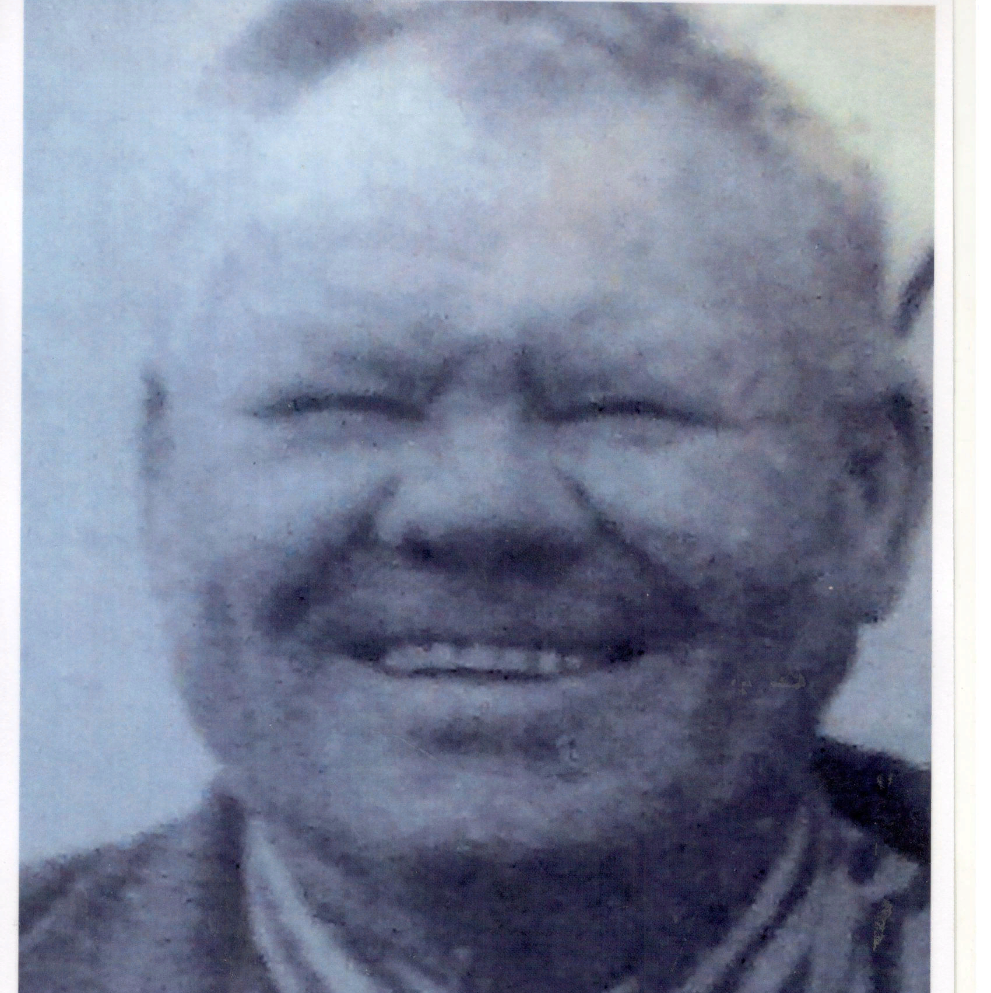

Легкий
Алексей Ефимович
1921-1988

